DRAGON E150
Ultrahangos rágcsálóriasztó

- A készülék változó ultrahangokat bocsát ki, amelyek zavarják a rágcsálók idegrendszerét. Ezzel megakadályozza, hogy azok hosszabb ideig tartózkodjanak a készülék közelében, és ennek eredményeként elhagyják a védett területet.
- A készülék hagyományos tranzisztoros rendszerrel van felszerelve, amely garantálja a nagy teljesítményt és a magasfokú megbízhatóságot. A hazai piacon kapható hasonló készülékek nagyrészt mikroprocesszoros vezérlőrendszerekkel vannak ellátva, ami azt jelenti, hogy érzékenyebbek a külső behatásokra és szűkebb működési tartományuk van.
- Az E150 modell professzionális polipropilén membrános hangszóróval rendelkezik, mely sokkal szélesebb ultrahangtartományt biztosít és sokkal erősebb, mint az olcsóbb fém hangszórók, valamint 100%-osan vízállók.
- Az E150 egy nagy erejű készülék, ideális csarnokokban, parkolókban, padlások, garázsok védelmére, kertek, udvarok rágcsálóktól való védelmére.
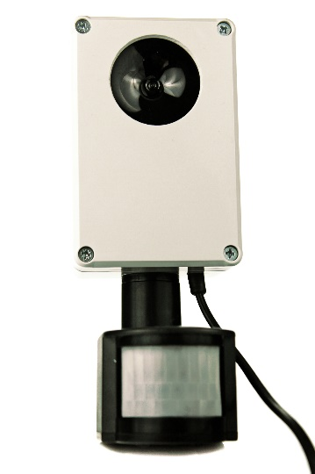

A készülék professzionális ipari minőségű házat kapott, mely hatékonyan védi a mechanikai sérülésektől, valamint az időjárás hatásaitól. A tökéletesen szigetelt ház alján a kondenzvíz elvezetésére szolgáló nyílás van. A készüléket kis méret és maximális teljesítmény jellemzi, mely a piacon elérhető legnagyobb piezoelektromos hangszórónak – 50mm – köszönhető.
- Tökéletes beltéri használatra, de kültéren is kiválóan használható.
- Változó frekvenciájú hangokat bocsát ki az emberi fül számára hallhatatlantól egészen egy rövid éles hangig.
- Rögzítése szerelésmentes, köszönhetően az erős mágnesnek. Ha a felület nem mágnesezhető, először a tartozékként kapott acéllemezt kell a felülethez csavarozni.

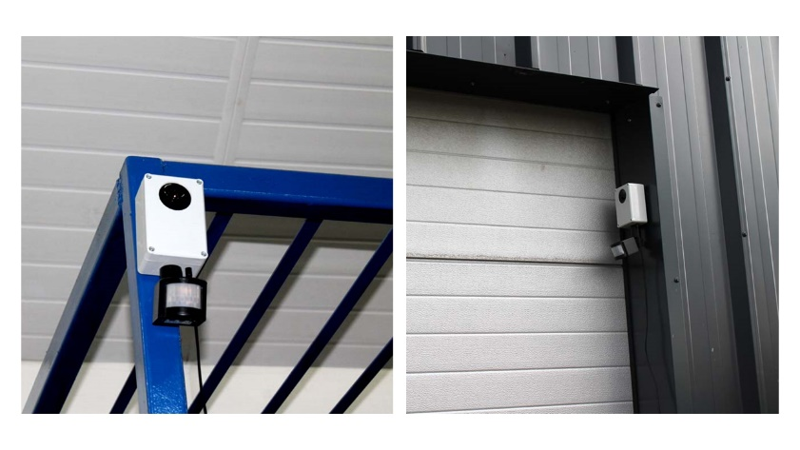

A készülék a piacon elérhető legerősebb mozgásérzékelővel van szerelve, mely 12 m sugarú körben működik – így összesen kb. 220m² területet fed le.
Az érzékelő minden irányban állítható. Beállítható a működési idő, érzékenység és a fényerő.

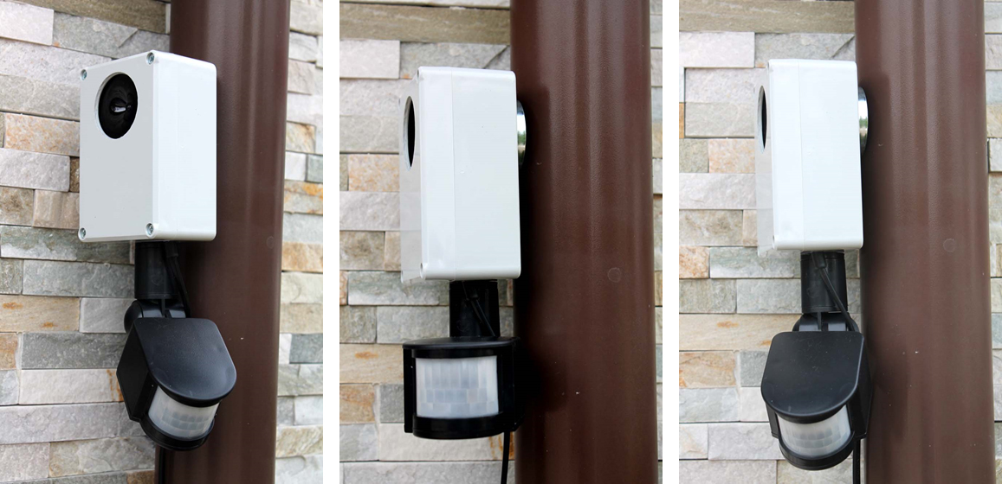
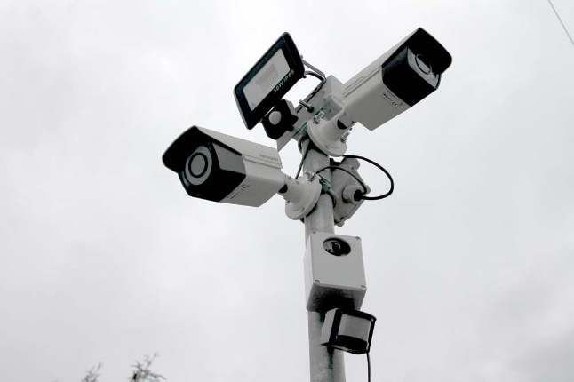

A készülék rögzítése ellenáll a szélnek, 100%- osan stabil.

- Tápellátás 6V DC
- Áramfogyasztás 50mA
- Méretei: 60*120*55mm
- Ultrahang emissziós szög 180º- ig
- Lefedett terület 1500m²
- Üzemi hőmérséklet -30- +70 ºC

Kutyák és macskák ellen nem hatásos.

